Clubshirts
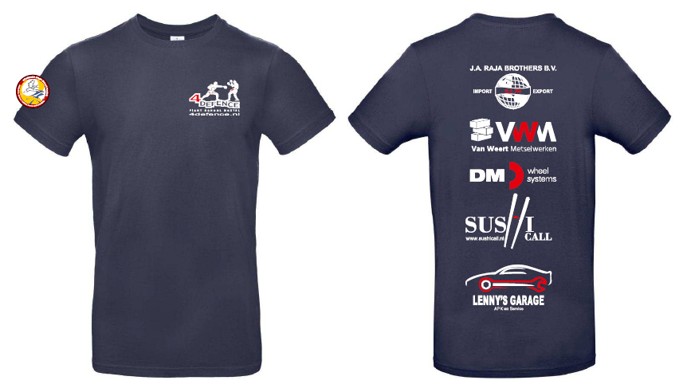

Geachte leden,

Dankzij onze sponsors en de inzet van onze boxtrainer Jan hebben wij hele mooie club shirtjes voor onze leden.

De meeste leden hebben nu een shirt gehad.
Zou je nog geen shirt hebben gehad dan kan je dat hieronder eenvoudig doorgeven.
Klik hier om eenvoudig per mail door te geven dat u nog geen shirt heeft gehad

Veel gestelde vragen.

Wat zijn de voorwaarden om een shirt te krijgen?
Lid van 4Defence (Fight School Boxtel)
Contributie hebben betaald en geen contributie achterstand.

Ik heb geen shirt gehad.
Klik hier om eenvoudig per mail door te geven dat u nog geen shirt heeft gehad
Vermeld in de mail even de gewenste maat shirt.
Let op wij laten u per mail weten wanneer u uw shirt, kan komen ophalen

Ik heb al een shirt maar kan ik extra shirtjes bijbestellen?
Neem contact op met boxtrainer Jan over het hoe en wat.

Welke maten shirtjes zijn er?
De shirtjes zijn er in de maten XS, S, M, L ,XL, XXL en XXXL

Waar en wanneer kan ik de shirtjes ophalen
Op donderdag avond tijdens de boxtraining, neem voor de zekerheid eerst contact op met peterkerkhof@home.nl

Ik ben nieuw bij 4Defence en heb geen shirt gehad.
Klik hier om eenvoudig per mail door te geven dat u nog geen shirt heeft gehad

Ik ben al langer lid en heb geen T-Shirt gehad
Klik hier om eenvoudig per mail door te geven dat u nog geen shirt heeft gehad

Mijn vraag staat er niet bij?
Neem contact op met Peter of Jan.

Peter Kerkhof
0411 – 686 377
06 – 2143 1192 tel/sms/whatsapp
peterkerkhof@home.nl

